Казань, 26 февраля
СеллерМАРКЕТ совместно с Ozon провел обучение сотрудников Центра электронной торговли

24-26 февраля в Казани прошло первое очное обучение сотрудников Центра электронной торговли «Маркетплейс.Легко» торговле на одном из крупнейших маркетплейсов. Обучение провели эксперты Ozon и компании СеллерМАРКЕТ в рамках проекта поддержки предпринимателей из Татарстана.
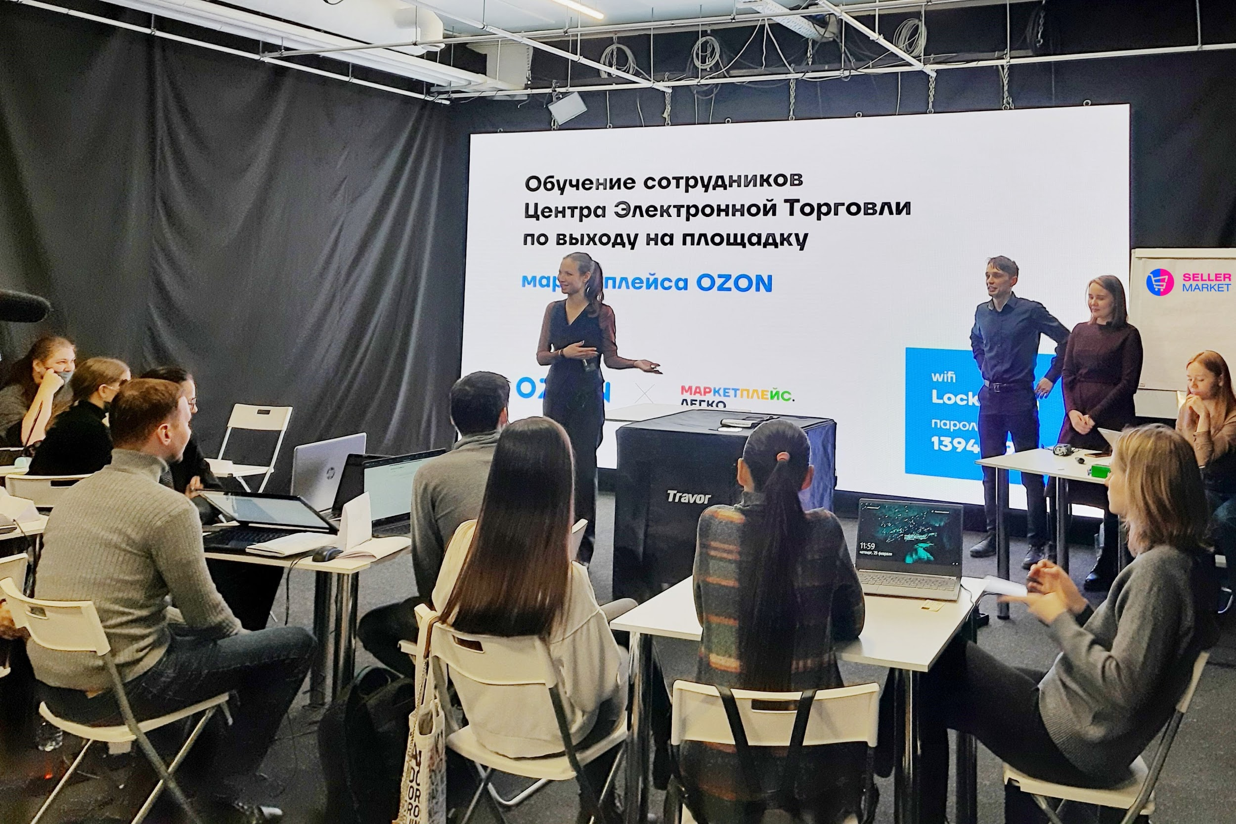
Фото: пресс-служба СеллерМАРКЕТ
Эксперты Ozon познакомили сотрудников нового центра с теоретическими вопросами – рассказали о принципах работы площадки и требованиях, предъявляемых к поставщикам, а сотрудники компании СеллерМАРКЕТ – технологического партнера Ozon в Татарстане, резидента IT-парка - провели практическую часть обучения.
Фарид Абдулганиев, бизнес-омбудсмен РТ:
- Сейчас перед татарстанскими предпринимателями стоит задача в короткие сроки занять достойную долю рынка e-Com. Потом это сделать будет значительно труднее – конкуренты из других регионов тоже не сидят на месте. Для этого предпринимателю необходимо не только дать теоретические знания работы на маркетплейсах, но и превратит их в твердые навыки. Чтобы он смог успешно торговать своей продукцией и получать прибыль.
Центр электронной торговли «Маркетплейс.Легко» должен стать единой сервисной структурой, создающей благоприятные условия по ведению бизнеса в онлайне, обеспечения простого, бесшовного начала работы татарстанских продавцов на маркетплейсах.
Освоить электронную торговлю на практических примерах сотрудникам Центра электронной торговли «Маркетплейс.Легко» помогала руководитель компании СеллерМАРКЕТ Анна Шафигуллина.
“В рамках наших партнерских отношений с Ozon мы с удовольствием поделились с коллегами из центра “Маркетплейс.Легко” своим опытом: рассказали все особенности и тонкости работы на площадке, сертификации товара и разработки бренда, заведения карточек товаров, создания описаний, фотографий, упаковки товаров, продвижения, отгрузок на склад и т.д. Предпринимателей, желающих выйти на маркетплейсы, сейчас очень много, поэтому так важно, чтобы компаний, оказывающих технологическую поддержку было тоже много. Это позволит татарстанским предприятиям быстрее выходить на онлайн-площадки и получать там прибыль”, - поделилась своими впечатлениями от обучения Анна Шафигуллина.
Дмитрий Русаков, директор по взаимодействию с органами государственной власти Ozon:
- В прошлом году мы видели настоящий всплеск регистраций продавцов на маркетплейсе. Из-за пандемии многие предприниматели задумались о переводе бизнеса в онлайн. Мы понимаем, как важна поддержка продавцов на старте работы с маркетплейсами — поэтому уделяем особое внимание образовательным программа в регионах. Нынешнее обучение проходит в рамках совместного проекта по поддержке предпринимателей в Татарстане. Уже сейчас все продавцы могут пройти обучение на вебинарах Ozon, а впоследствии — получить бесплатную поддержку и в ЦЭТ республики Татарстан.
Обучиться торговле на Ozon может любой желающий – на площадке есть онлайн-обучение, вебинары, с помощью которых предприниматель может узнать, как открыть магазин и наладить продажи. Если нет возможности и желания проходить обучение, то можно обратиться к СеллерМАРКЕТ - технологическому партнер Ozon, штат которого укомплектован опытными сотрудниками – и получить бесплатную 10-месячную поддержку на Ozon.
___________________________________________________
СеллерМАРКЕТ – технологический партнер российских и зарубежных маркетплейсов. Компания входит в ГК СЕО.ГРУП и оказывает полный комплекс услуг для продавцов и производителей: регистрация, онлайн-продвижение, аналитика, аутсорсинг реализации товаров в маркетплейсах России и зарубежья, автоматизация продаж на маркетплейсах. Головной офис расположен в Казани.
Маркетплейс.Легко - центр электронной торговли, который координирует предпринимателей с маркетплейсами, логистическими и транспортными компаниями, складскими мощностями, а также с органами исполнительной власти.
Ozon — одна из крупнейших российских e-commerce площадок, на которой представлено более 10 млн товарных наименований более чем в 20 категориях: от книг и одежды до продуктов питания и товаров для здоровья. Ozon активно развивается как интернет-платформа — уже более 90% ассортимента площадки формируют партнеры маркетплейса, свыше 20 тысяч компаний и предпринимателей активно продают свои товары на Ozon.
Пресс-служба СеллерМАРКЕТ
Тел.: +7 (499) 499-1000
Email: press@sellermarket.ru

